**DESAFIOS DO ENSINO MÉDIO NOTURNO: O PROCESSO DE APRENDIZAGEM NA ÁREA DA MATEMÁTICA**

Italo Matheus Lima de SOUZA 1

José Geferson da Silva SANTOS 2

Aline Cristina da SILVA 3

Jessica Leite de LIMA ⁴

1 2 3 4 5 Graduandos do curso de Licenciatura em Matemática, Uneal;

Italo M. L. de Souza: [italomls1999@gmail.com](mailto:italomls1999@gmail.com) José G. da S. Santos: jeffersonf2f@hotmail.com Aline C. da Silva: [aline.cris26@hotmail.com](mailto:alinecris2626@gmail.com) Jessica L. de Lima: [jessiikaleite.lima@gmail.com](mailto:jessiikaleite.lima@gmail.com)

**RESUMO:** A educação no turno noturno tem características que divergem do ensino diurno e estes são pontos essenciais para ser visados pelos professores e coordenadores da escola que tem este ensino implantado na instituição. Assim, por meio de análises de alunos da Universidade Estadual de Alagoas que participam do projeto de Formação da Residência Pedagógica, este artigo tem como foco, os resultados de uma pesquisa no processo de aprendizagem. Como ocorre essa aprendizagem utilizando a metodologia adotada, como conceitos trigonométricos podem ser explorados com o uso de materiais manipuláveis que estejam próximos da realidade desses alunos. A aprendizagem significativa ocorre quando na tarefa de aprender há a possibilidade de relacionar uma nova informação a outras que os alunos já conheçam.

Sendo assim, trazendo como problemática a metodologia que o professor irá utilizar para que este tipo de aluno absorva conteúdos e desenvolva a aprendizagem, sem excluir os descritores essenciais, onde essa sirva para o futuro dos mesmos. As informações foram coletadas através da observação participante, questionário e análise das atividades conduzidas nas aulas ministradas na turma do 2° ano do ensino médio. Observou-se em particular as dificuldades dos alunos na aprendizagem em matemática e a constante ameaça em reprovação e evasão escolar. Resultados indicam que a abordagem pedagógica deve se assegurar as vivências prévias e expectativas que os alunos trazem para a escola. Este trabalho é uma pesquisa qualitativa e apresenta atividades práticas onde visa facilitar o entendimento à conceitos relativos a aprendizagem matemática.

**Palavras-chave:** Ensino noturno. Aprendizagem. Residência Pedagógica.

**INTRODUÇÃO**

O artigo relata aspectos do ensino médio noturno onde os alunos passam por desafios com grande contraste entre a sua vida cotidiana e acadêmica, mostrando um ponto importante para que o professor estude o caso para melhor desenvolvimento da turma.

A vida cotidiana de grande parte da turma é muito turbulenta e causa grande transtorno na vida acadêmica demonstrado por muitos fatores que atrapalham a construção da aprendizagem dos alunos durantes as aulas que requer grande raciocínio e processo lógico. (COSCRATO; PINA; MELLO, 2010)

Segundo Carvalho (2001), Em contraparte disso, temos o professor que está a ministrar a aula esperando uma resposta dos alunos positivamente. Entretanto, por causa do reflexo de desinteresse e cansaço dos alunos, o processo de aprendizagem não corresponde a expectativa do docente, pelo fato da variação de acontecimentos que ocorrem com os alunos em seu individual. Segundo Dwyer e Villegas (1993) onde afirmam que, as situações cotidianas que os professores enfrentam, variam muito, pois elas interagem intensivamente com um grande número de alunos que possuem características individuais diferentes, experiências culturais distintas e que estão também em níveis de desenvolvimentos diferentes. Então, qual seria o pensamento matriz para uma metodologia onde estes alunos aprendam o conteúdo e consigam ter base para séries ou eventos futuros? E o que dificulta a aprendizagem, mesmo adequando a metodologia?

Visando responder essas perguntas, foi realizado uma pesquisa sobre a aprendizagem com atividades práticas referentes a determinados conteúdos, em especial, arcos côngruos, ciclo trigonométrico e probabilidade. Foi necessário realizar a busca pelas as ações práticas, visando melhorar a aprendizagem, o qual é objeto de estudo deste trabalho. É importante ressaltar que as atividades descritas abaixo, foram realizadas em dias distintos.

**CONSTRUÇÃO DA METODOLOGIA**

A DEFASAGEM DO ALUNO EM RELAÇÃO A VIDA COTIDIANA

O desenvolvimento dos alunos no turno da noite deve estar em foco de pesquisa por ser variável por causa dos aspectos extraescolares que os alunos vivenciam diariamente. Estes alunos, através de uma metodologia aplicável a situação deles, podem desencadear um sistema de aprendizagem melhor do que se pode ver atualmente.

Em análise no tempo de observação, na escola estadual Adriano Jorge, os alunos do primeiro ano do ensino médio de 2018 demonstraram grande desconforto e desinteresse durante as aulas por estarem esgotados de dias de trabalho, trazendo assim a um nível de aprendizagem não adequado para aquela série.

Com isso, os alunos prosseguem para as séries sem saber o assunto base, quebrando com as possibilidades de adquirir novos conhecimentos. Isto foi comprovado com os testes escritos e exercícios que os residentes aplicavam e não tinham resposta positiva de maioria da turma.

  De acordo com Jean Piaget em sua teoria da aprendizagem, o desenvolvimento cognitivo, sendo este a base da aprendizagem, vem dos estágios de assimilação e acomodação, pois a aprendizagem é um processo que somente tem sentido em diante a mudanças. Entretanto, os alunos não conseguiam assimilar nem acomodar o que estavam escutando e exercitando na sala, trazendo uma reflexão para o professor e demais pesquisadores da educação de como ensinar a este público que necessita dessa aprendizagem.

Por não acomodarem a ideia, desistem do processo de aprendizagem, fixando o desinteresse do aluno em seu comportamento e que se não for notado logo esse sintoma, possa ocorrer algo que todo o corpo escolar não deseja, que se tem por nome de evasão.

A professora Senise Cristina Carvalho em seu artigo relata que fora feita uma pesquisa em uma escola do Paraná sobre a evasão de aluno no turno noturno. O resultado foi que em um período de tempo, a média foi consistida em 22,5% de alunos que saíram da escola. Este é somente um exemplo da situação do ensino noturno no Brasil, porém a equipe pedagógica precisa analisar e repensar em o que estes alunos estão aprendendo.

Os fatores que desgastam o aluno devem ser sempre visados como pontos de observação, tanto do professor quanto da equipe pedagógica sendo estes coordenadores e diretores, por serem um grande desafio para que o aluno esteja frequentando as aulas e desenvolva o seu processo de aprendizagem.

Após a análise da turma visando suas características, pode estudar possível metodologia que pode aplicar em diversas turmas, auxiliando na construção do saber.

QUAL METODOLOGIA PODE APLICAR?

A metodologia aplicável, visando a aprendizagem nessa situação, deve vir do pensamento de construção novo após o reforço de base, dessa forma o aluno conseguirá construir sua aprendizagem. Seguindo, por exemplo, o pensamento inspirado por Jean Piaget, relatando  sobre o construtivismo , este que é um método onde procura estimular a curiosidade, pois o aluno é levado a encontrar respostas a partir de seus próprios conhecimentos e de sua interação com os colegas, pode conseguir levar propostas para desenvolver a parte lógica da matemática, mediando os aluno a descobrir novos conteúdos a partir da base que possuem.

A regência dos residentes na escola trouxe uma nova visão para os alunos da universidade, onde estes puderam observar o processo de aprendizagem de algumas turmas. Durante esta etapa, foi possível aplicar uma metodologia mais discursiva e dinâmica nos assuntos de trigonometria e probabilidade, com os alunos da turma do 2º Ano do ensino médio para que estes assistirem uma aula diferente, onde foi visto bons resultados por meio dessa. Assim, os residentes observaram a mudança da sala em relação a forma de ensino agora trabalhada com eles e renovando pesquisas de como desenvolver novos assuntos com práticas mais acessíveis e não cansativas aos alunos.

PLANEJAMENTO PARA APLICAÇÃO

O motivo que de inquietação da parte dos residentes, foi a difícil assimilação dos conteúdos destacados acima, baseados no modelo de aula tradicional, onde a turma, em sua maioria, demonstrou não absorver de forma esperada o conteúdo tratado. Dessa forma, tornou-se necessário a busca da prática desses determinados conteúdos, cujo o intuito principal era a absorção do conhecimento já visto, porém não a eles atingidos. Logo usamos como suporte para esse conhecimento o relógio trigonométrico e o bingo, onde facilitam a visualização do ciclo trigonométrico e abordagem de conceitos probabilísticos. Ao invés de trabalhar com ângulos e radianos, foi utilizado uma grandeza por todos conhecido, denominada “hora”, a fim de aproximar os alunos a esse saber, fazendo o uso de uma linguagem simplória, correlacionando com o conteúdo abordado. Após o confronto entre a aula formal e a aula participativa prática, pôde-se perceber a importância de atividades dessa natureza para a construção do conhecimento do alunado, onde na aula prática obtivemos satisfação, ou seja, melhor resultado. Em relação a segunda atividade prática, a qual foi realizado cálculos voltados a possibilidades de determinados eventos. Destacam-se: o cálculo de algum aluno (jogador) ganhar o jogo; de algum aluno ou aluna ser o vencedor da competição e, escolhendo ao acaso um aluno, a probabilidade de a próxima peça do globo ser de um número coincidente aos restantes da cartela do mesmo.

**EXPERIÊNCIAS: RELÓGIO TRIGONOMÉTRICO E BINGO PROBABILÍSTICO**

DESCRIÇÕES DE ATIVIDADES

A atividade proposta referente a trigonometria foi realizada com os seguintes requisitos:

* A turma foi dividida em grupos com no máximo 10 integrantes por grupo
* Lançar ao grupo as perguntas relativas aos arcos côngruos relacionados com o relógio trigonométrico;
* O grupo que primeiro resolver, um dos integrantes levanta o braço e diz a resposta;
* O tempo limite para responder cada pergunta era de 1 minuto;
* Vence o grupo que obtiver mais acertos.

A atividade proposta referente a probabilidade foi realizada com os seguintes requisitos

* Foram distribuídas cartelas para todos os alunos presentes com 25 números aleatórios que variavam de 1 a 99.
* Em uma caixa continha fichas numeradas de 1 a 99, que eram sorteadas uma por vez pelos residentes.
* Após o sorteio do número, os alunos identificavam em suas cartelas o número chamado, caso estivesse.
* Vence aquele que completar a cartela.

**FIGURA 1.** Instrumento para o Relógio trigonométrico

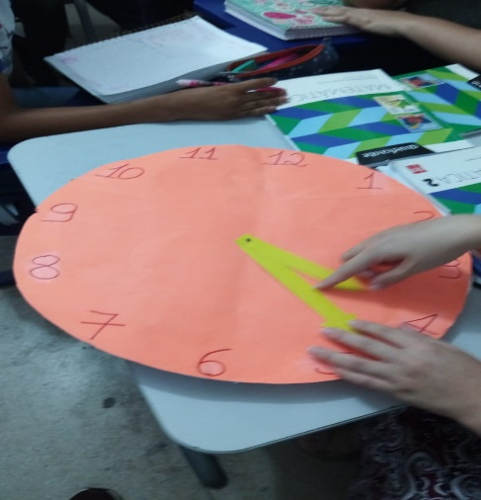

Fonte:Residência Pedagógica Adriano Jorge

**FIGURA 2.** Instrumentos utilizados em Bingo Probabilístico

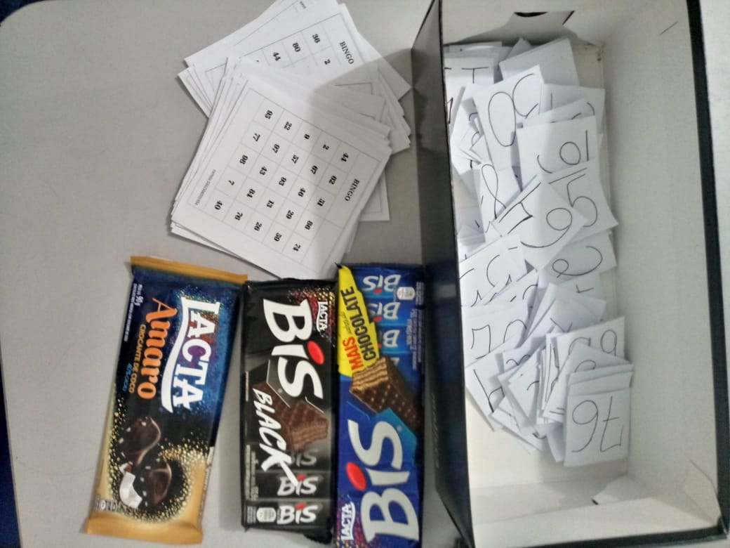

Fonte:Residência Pedagógica Adriano Jorge

PENSAMENTOS SOBRE AS ATIVIDADES

Através de um relógio confeccionado pelos residentes, os alunos tinham um novo ponto de foco para melhor desenvolvimento e assimilação entre o que estavam prestes a executar e o que era ministrado a eles. O relógio por ser um objeto comum entre o meio, de fácil visualização, fazia com que a correlação com o ciclo trigonométrico auxiliasse na compreensão de alguns de seus elementos, como também os arcos côngruos, o qual faz parte desse estudo.

Hoje, a trigonometria é imensamente utilizada em várias áreas, como na engenharia, por exemplo, sendo explorada em diversas propriedades. Segundo (BOYER, 1974), somente no século XVII foram descobertas aplicações da trigonometria na refração e outras partes da Física e ela evoluiu com maior propriedade.

Tratando do conteúdo de probabilidade, este, está diretamente ligado aos jogos de azar, que por sua vez, é definido como sendo o jogo em que o ganho e a perda dependem exclusivamente ou principalmente da sorte. O Bingo é denominado um jogo de azar, pois as bolas são numeradas, e sorteadas, uma a uma, até que o vencedor preencha todos os números de sua cartela com os resultados desse sorteio.

      Para uma apresentação de forma dinamizadora e interativa, o conteúdo de probabilidade foi explorado através de uma ação prática na qual facilita no processo de aprendizagem e na transmissão do conhecimento matemático.

Buscando metodologias de ensino que se adequem às necessidades da nova geração, alguns professores diversificam sua postura numa tentativa de aproximar o conhecimento matemático e o aluno. Diversas estratégias são possíveis, uma delas é o jogo. O filósofo John Huizinga (1971) afirma que

[...] *o jogo é uma atividade ou ocupação voluntária, exercida dentro de determinados limites de tempo e espaço, segundo regras livremente consentidas, mas absolutamente obrigatórias, dotado de um fim em si mesmo, acompanhado de um sentimento de tensão e de alegria e de uma consciência de ser diferente da vida cotidiana. (p. 22)*

Transformando isso em um objeto de auxílio à aprendizagem, o aluno terá a capacidade de ver o conteúdo de outro ponto de vista e assim conseguir ter êxito em seu processo de aprendizagem.

Foi utilizado também instrumentos voltados ao reforço positivo, onde geralmente se demonstra como o fortalecimento de uma resposta conforme a apresentação de determinado estímulo a ela contingente diferente do reforço negativo que ressalta o aumento da frequência de uma resposta referente a uma remoção ocasionalmente de um estímulo (SKINNER, 1953/2007), optando em levar chocolate como recompensa do jogo do bingo, colocando os alunos em euforia para receber a premiação e ter disposição em participar da aula, além de obter conhecimento também.

**RESULTADOS**

Durante o processo de aplicação foi perceptível o envolvimento dos alunos perante a aula, enriquecendo a mesma, pois as indagações surgiram frequentemente e assim surgia também a necessidade de obter as respostas, com isso o processo de desenvolvimento do aprendizado fluía gradativamente.

Com a atividade programada, o conteúdo em discussão tornou-se de fácil compreensão, pois a correlação da proposta da atividade prática com o conteúdo transmitido de forma bancária levou os alunos a despertarem curiosidade e assim formarem conhecimento acerca do conteúdo. Na atividade do “Relógio Trigonométrico”, uma das equipes fez o uso de uma estratégia muito útil adotada por eles, os componentes da equipe construíram manualmente uma tabela de valores que facilitava a visualização do que estava sendo pedido, fazendo-os responder de imediato (ver Figura 3). Vale ressaltar que os integrantes que compunham esta equipe não fizeram o uso de suas participações na aula tradicional, do contrário, assim como os outros, se envolveram totalmente na ação prática realizada posteriormente.

A inquietação dos alunos nos mostrava interesse em querer buscar determinada resposta, foi notória a busca incansável por estratégias para se chegar no resultado final, ação essa que de certa forma instiga o seu raciocínio. Sendo assim pode-se dizer que o nível de participação aumentou indiscutivelmente, nos fazendo ter uma avaliação bastante positiva da atividade proposta, ou melhor, da aula em si.

Do contrário, em determinados momentos era necessário parar a atividade para conter a euforia dos alunos, pois em algumas fases durante o decorrer da atividade, nos deparamos com discussões fora do contexto da ação prática, capaz de atrapalhar o desenvolvimento da atividade.

**Figura 3.** Estratégia do aluno descobrindo um padrão de resposta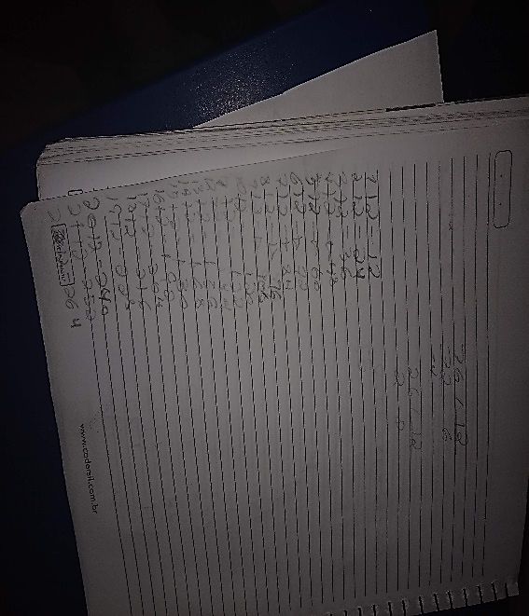

Fonte: Residência Pedagógica Adriano Jorge

**CONSIDERAÇÕES DOS ALUNOS**

Após a execução das atividades, foi realizada uma pesquisa qualitativa acerca das atividades executadas e os desafios dos alunos no âmbito escolar e social. Selecionamos algumas respostas para ilustrar melhor a visualização.

Abordar o conteúdo a partir de atividades práticas é de grande valia para o nosso aprendizado. Podemos ver a matemática em situações do dia a dia, isso é bastante útil. De acordo com a aluna A O ensino noturno é uma oportunidade para que ela possa concluir seus estudos e trabalhar durante o dia. Cita em sua avaliação ter pretensão de cursar enfermagem ou administração, mesmo apesar dos desafios que enfrenta ou que venha a enfrentar. Considera que as aulas estão suprindo minhas expectativas, a qual tenta revisar os conteúdos abordados quando está em tempo livre.

O aluno B relata que sente a necessidade de concluir o ensino médio, como trabalha durante o dia, optou por estudar a noite. Pretende futuramente cursar medicina e fala que ficou um ano sem estudar, acreditando que isso afetou um pouco o desenvolvimento escolar, ressaltando ser um pouco desatento, o que atrapalha bastante. É extremamente a favor da aula dinâmica, envolve por completo o aluno na situação abordada, isso ajuda bastante na compreensão do conteúdo, disse ele.

O aluno C diz que seu motivo de estudar a noite é pelo fato de trabalhar durante o dia, o que de certa forma, influencia negativamente em seu rendimento. Mas o que seria de muitos estudantes se não fosse o ensino noturno? Muitos sonhos seriam interrompidos, inclusive deste aluno onde deseja cursar ciências contábeis. Não considera ter muitas dificuldades com a matemática, mas confessa que a mesma explorada de forma dinâmica lhe fez raciocinar mais rápido.

**CONCLUSÕES**

Verificamos que os alunos demonstram grande interesse e participação em atividades que envolva situações práticas diárias, principalmente quando se é abordado algum tipo de jogo, onde a turma participa ativamente de todo o processo, além da assimilação do conhecimento proposto.

É necessário que atuais e futuros professores, reflitam na metodologia a qual faz o uso e tenha consciência do quão importante é o desenvolvimento dessas atividades, a fim de atingir o tão desejado aprendizado por partes dos alunos. É preciso entender a realidade desse aluno e utilizar a matemática a seu favor, mostrando-a presente em sua vivência.

Portanto, para que os alunos, que têm esses obstáculos, venham desenvolver o conteúdo matemático é necessário que o professor e equipe pedagógica invistam em pesquisas sobre o comportamento da turma e seus limites e a partir deste ponto ter seu pensamento matriz para construir uma metodologia precisa e eficiente para aqueles alunos, sem sair da ementa essencial e deixar de ser científico, para que os alunos conheçam a matemática da maneira correta, onde todos tenham êxito e possam avançar no desenvolvimento da aprendizagem.

**REFERÊNCIAS BIBLIOGRÁFICAS**

MARI, Sirene. A evasão escolar no ensino médio noturno: um desafio a ser enfrentado. p.14.

COSTA, Pierre; FERRARI, Vera. O aluno trabalhador e sua permanência na escola noturna. 2014. p.20, Vol1.

OLIVEIRA, Elzira; WECHSLER, Solange. Variáveis que afetam a aprendizagem: percepção de alunos de licenciatura e professores.2002. Disponível em http://pepsic.bvsalud.org/scielo.php?script=sci_arttext&pid=S1413-85572002000200003

“Construtivismo - Linha Construtivista” em Só Pedagogia. Virtuous Tecnologia da Informação, 2008-2019.Disponível na Internet em <http://www.pedagogia.com.br/conteudos/construtivista.php>

C. Vanessa, Trigonometria no Ensino Médio: Jogo como recurso didático, Artigo.

SANTOS, Edson; LEITE, Felipe. A distinção entre reforçamentos positivo e negativo em livros de ensino de análise do comportamento. 2014.

**AGRADECIMENTOS**

Agradecemos a coordenadora Juracy Pinheiro, por satisfazer um belíssimo trabalho em ajudar os residentes em seus momentos de pesquisa. Ao Profº Marcelo Levino, que cedeu tempo, sua sala de aula para esta pesquisa e sua colaboração para a mesma. Aos alunos que participaram de forma direta e indireta de atividades e questionários acerca de formarmos este trabalho.